Circuitul apei în natură
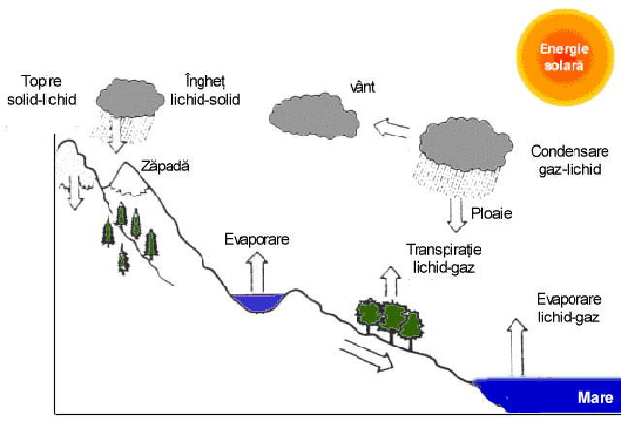

Circuitul apei în natură

